Jaro ožívá – Springalive
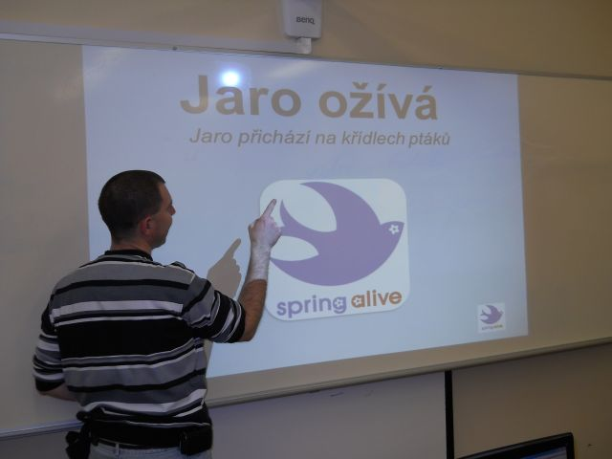
Zajímavý webový portál o tažných ptácích, mapách příchodu jara do Evropy, informace, statistiky, hry.
Každý z nás se může zapojit do mezinárodního projektu přilétajících tažných ptáků (čáp bílý, vlaštovka obecná, rorýs obecný, kukačka obecná, vlha pestrá) a do mapy vložit svá pozorování.

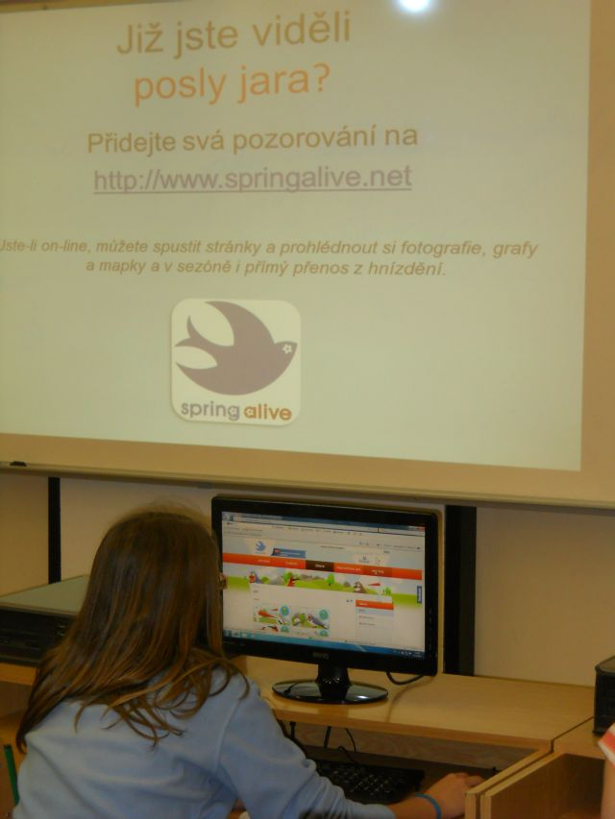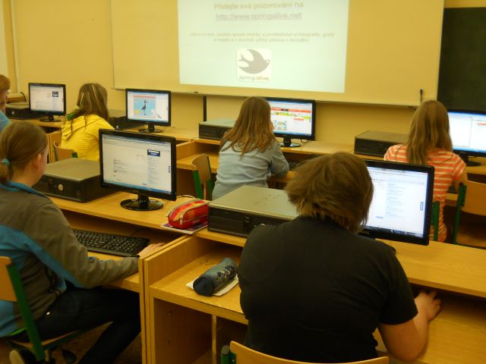

Práce s webem - chemicko-biologická praktika, pracovní činnosti-ekologie, ekodramatika

Vyplňování pracovních listů – osmé a šesté třídy
